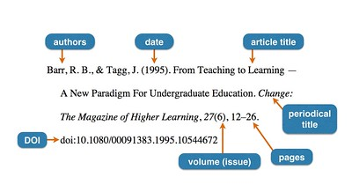
Voici les trois ressources choisies :
- Une photo représentante des parties de référence APA. Elle présente un guide pratique avec des parties facilement identifiables et peut être utilise librement avec la mention du nom d’auteur mais sans être utilisé avec un bout commercial.
journal_apa_labels | Valley Library (Oregon State University) | Flickr

- Deuxième ressource qui peut être utile pour les étudiants est un livre a libre accès, trouve sur le portal de l’université de Colombie Britannique pour aider à l’écrit académique. Voici le lien (même si elle est en anglais).
Livre sur l’écriture au niveau collégial
Building Blocks of Academic Writing (BCcampus)

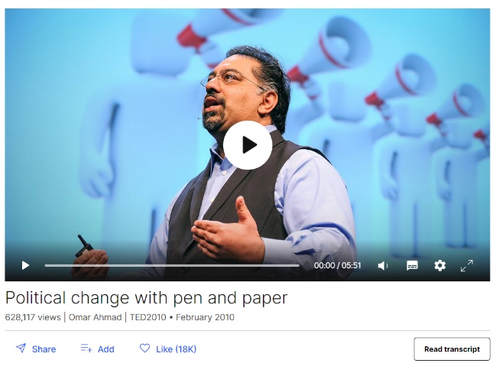
- La dernière ressource est un vidéo qui démontre de nouveau l’importance de l’écriture pour amener du changement. Cette ressource de Ted.com est très adaptée comme les autres au public cible (le transcrirait ainsi que les soutires peuvent être accèdes).
TED talk – Political change with pen and paper
Omar Ahmad: Political change with pen and paper | TED Talk

